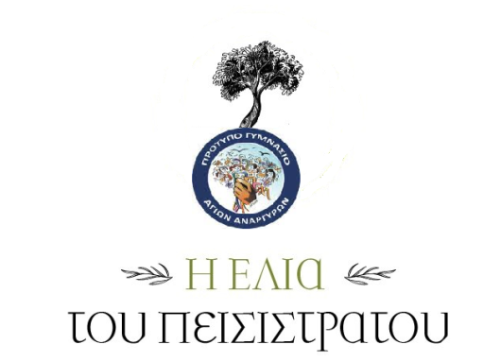**ΕΡΩΤΗΜΑΤΟΛΟΓΙΟ**

Είμαστε από το πρόγραμμα Τοπικής Ιστορίας του Πρότυπου Γυμνάσιου Αγίων Αναργύρων **«Μια ελιά και ένας αγωγός αφηγούνται». Τόποι, τοπόσημα, τοπικές ιστορίες**. Θα θέλαμε να μας βοηθήσετε στην έρευνά μας συμπληρώνοντας το ερωτηματολόγιο που ακολουθεί.

Το ερωτηματολόγιο συμπληρώνεται ΑΝΩΝΥΜΑ

1. Φύλο:

ΑΝΔΡΑΣ ΓΥΝΑΙΚΑ

1. Ηλικία:

α) 10 - 20 β) 21 - 35 γ) 36 - 50 δ) άνω των 50

1. Ποσό καιρό μένετε στους Αγίους Αναργύρους;

α) λιγότερο από ένα χρόνο β) 1 - 5 χρόνια γ) 6 - 10 χρόνια

δ) περισσότερο από 10 χρόνια

1. Τι γνωρίζετε για την Ελιά του Πεισίστρατου;

α) τίποτα β) λίγα πράγματα γ) πολλά στοιχεία

1. Το δέντρο που βρίσκεται εδώ για σας είναι:

α) εντελώς ασήμαντο β) αδιάφορο

γ) σημαντικό δ) απαραίτητο στη ζωή μου

1. Πώς νιώθετε για αυτό το δέντρο;

…………………………………………………………………………

1. Αλλάζει το δέντρο την καθημερινότητα σας;

ΝΑΙ ΟΧΙ

1. Αν ναι, γιατί; Σε ποιες δραστηριότητες σας «συμμετέχει» το δέντρο;

……………………………………………………………………………….

1. Αισθάνεστε τυχεροί που το δέντρο είναι στην περιοχή σας;

ΝΑΙ ΟΧΙ

1. Πιστεύετε ότι το δέντρο λαμβάνει την κατάλληλη φροντίδα και προσοχή από τον Δήμο;

ΚΑΘΟΛΟΥ ΛΙΓΟ ΑΡΚΕΤΑ ΠΟΛΥ